# ejercicio9 Eliminar la base de datos Veterinario.

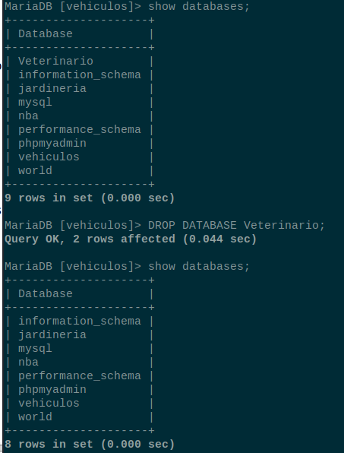

# ejercicio10. Crear la base de datos Mascotas.

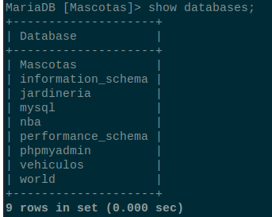

# ejercicio11. Crear una tabla ANIMALES con los atributos: nom_animal, tipo, raza, peso y color. La clave primaria será nom_animal.

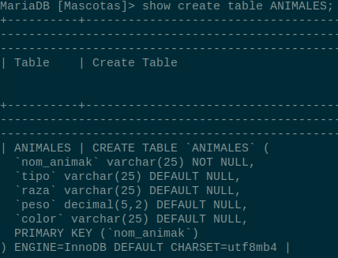

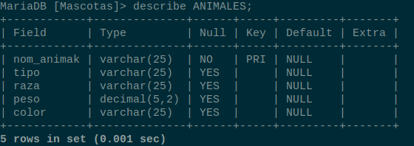

# ejercicio12. Crear la tabla VACUNACIONES con tres campos: nombre, fechaVacunacion y descripcionVacuna. La clave primaria estará formada por los dos primeros campos. Poner un nombre simbólico tanto a la clave primaria como a la foránea.

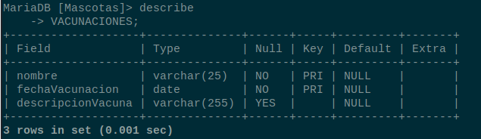

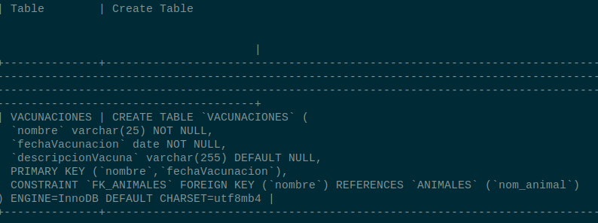

# ejercicio13. Quitar la restricción de clave foránea. Comprobar.

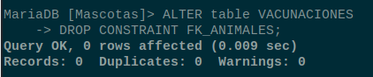

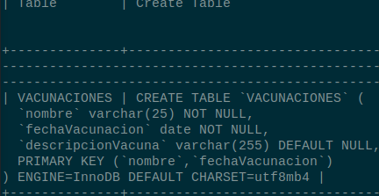

# ejercicio14. Quitar la restricción de clave primaria en la tabla ANIMALES.

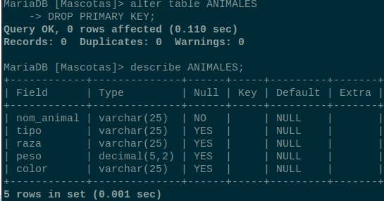

# ejercicio15. Cambiar el nombre del atributo nom_animal por Nombre.

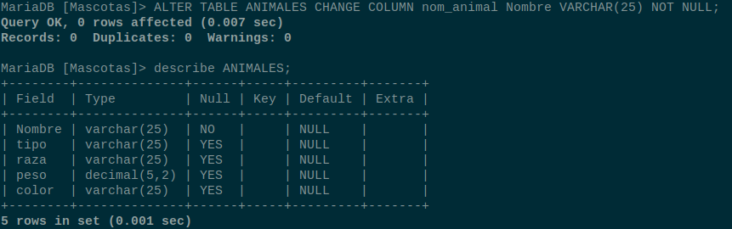
# ejercicio16. Poner la restricción de clave primaria al atributo anterior. Comprobar que se ha hecho la modificación.

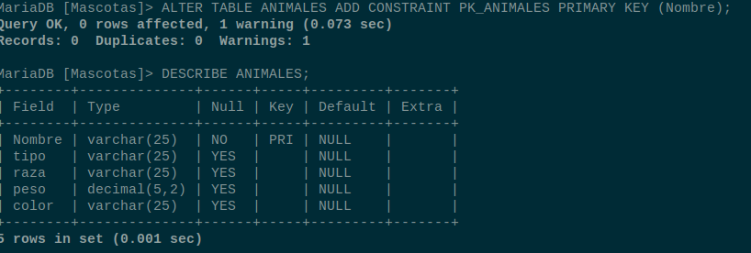

# ejercicio17. Volver a poner la restricción de clave foránea en la tabla ANIMALES asignándole un nombre simbólico.
# ejercicio18. Mostrar las características de creación de la tabla ANIMALES
